|  |
| --- |
|  |

Муниципальное бюджетное дошкольное образовательное

учреждение «Детский сад №44»

***Сценарий развлечения во второй младшей группе №1 «Одуванчик»***

***«Здравствуй, Зимушка-зима!»***

Подготовила: воспитатель

первой квалификационной категории

Воронина Альбина Ивановна

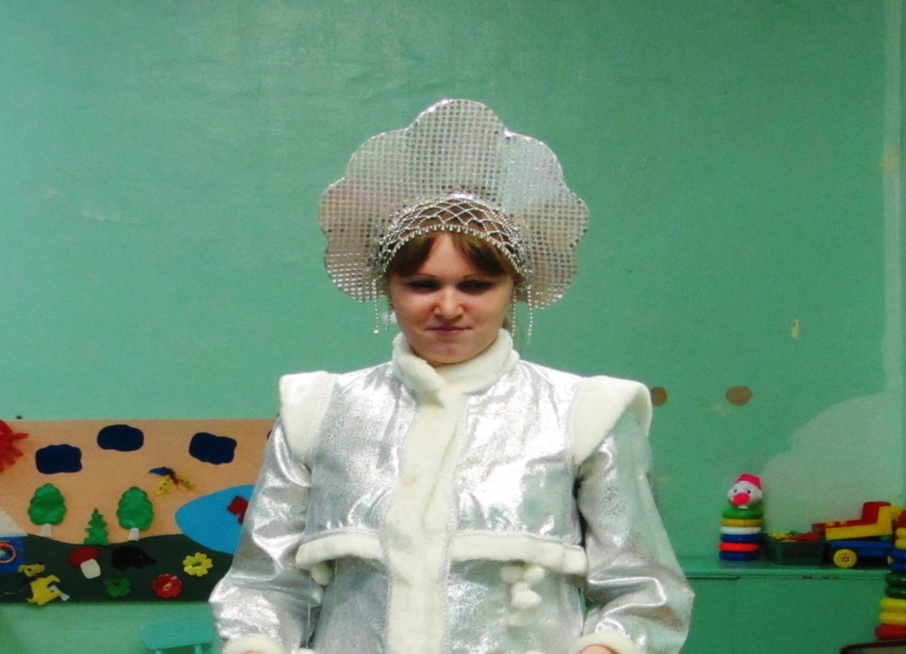

г. Арзамас, 2014 г.

**Цель**: доставить детям радость и удовольствие.

**Задачи**: 1. Формировать интерес к окружающей нас природе.

2. Развивать разговорную речь.

3. Повышать двигательную активность.

4. Закрепить знания детей о жизни диких животных зимой.

Ведущий: В воздухе кружится первый снежок.

Вьётся по улице лёгкий пушок,

Дети любуются! Как хорошо!

(В.  Калинкин)

Ведущий: Похолодало, и мы отправляемся гулять, одеваемся теплее.

**Игра – массаж «Одеваемся теплее»**

Купили нам варежки                                   (гладят обе ноги одновременно)

 И конечно валенки

Шубу тёплую оденем                                   (поглаживают тело)

Шапку - потеплее

И пойдём все вместе                                   (поглаживают голову)

Мы гулять скорее

Ведущий:

Мы шагаем по сугробам         (дети идут друг за другом высоко поднимая

По сугробам крутолобым                                                                ноги)

Поднимай повыше ногу,

Проложи другим дорогу.

Очень долго мы шагали,

Наши ноженьки устали.                                     (встают около стульчиков)

Сейчас все мы отдохнём

Дружно песенку споём.

**Песня о зиме**

**«Вот зима кругом бело»**

Ведущий: Вот зима кругом бело

Много снега намело

Утром Ваня санки взял

По дорожке побежал

А в саду у нас гора

Все катаются с утра

Крикнул Ваня берегись

Покатился с горки вниз.

(Входит зима)

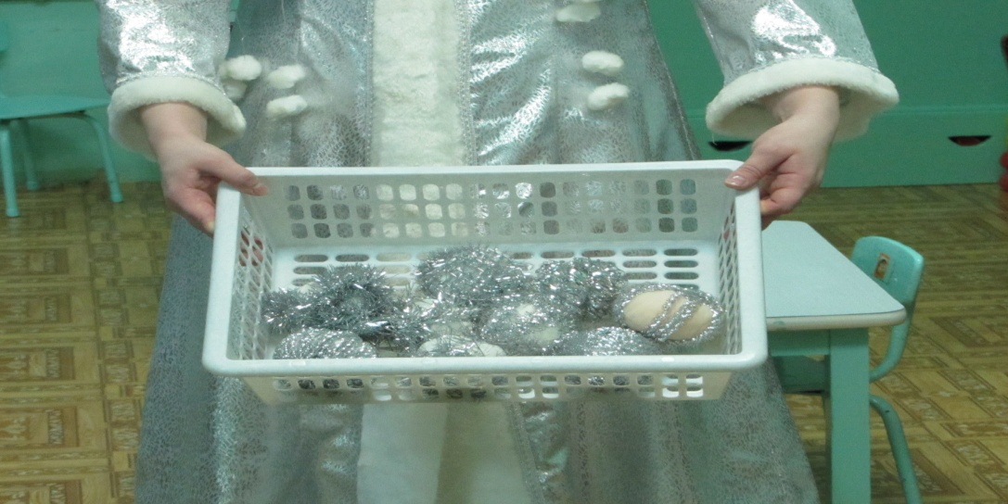

Зима:   Здравствуйте, а вот и я белоснежная – Зима!

Я по улице гуляла и снежинки собирала,

Дует, дует ветерок и летит, летит снежок.

А сейчас мы закружимся и в снежок все превратимся.

**Ритмическое упражнение**

**«Снежок»**

Дует, дует ветерок,     (постепенно опускают руки, делая круговые движения)

И летит, летит снежок,           (делая мягкие движения)

Закружился, заблестел,         (круговые движения кистями перед грудью)

Над полянкой полетел.         (опускают руки вниз)

А снежок на землю пал.        (поднимают руки вверх, постепенно опускают)

Дует, дует ветерок,

И опять летит снежок.              (вниз)

Зима: Ребята, а вы рады, что зима пришла? Но, зимой же холодно, морозно.

Ведущий и дети: Нам морозы не беда,

                            Не страшны нам холода,

                             Ходим в шубах и ушанках

                             И катаемся на санках.

Зима: Ну , тогда скорей вставайте пляс скорее начинайте.

**Танец «Радуемся зиме»**

Зима:  Белым снегом замело

           Всё кругом белым бело,

           Зимний лес стоит печальный

           Я раскрою его тайны,

            Вы тихонечко сидите

            Мою сказку посмотрите.

**Инсценировка «Следы зверей»**

Зима: Я вижу на снегу следы. Интересно, чьи они? (следы зайца) Это, кто же тут скакал. Это … (заяц пробежал).

(за ширмой появляется заяц)

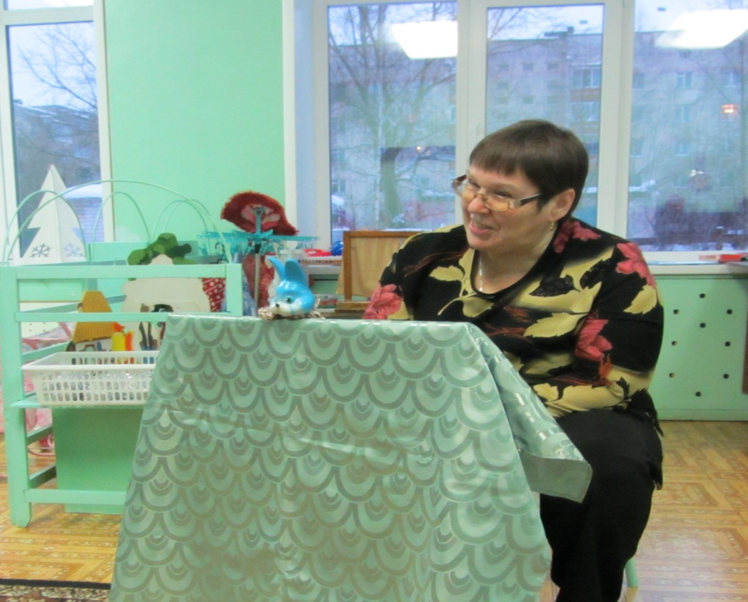

Заяц: Я, заяц, расскажу, как живётся мне в лесу.

  К зиме, ребята, побелел, шубу новую надел.

  Под кусточком я присяду,

  Спрячусь под сосной,

  Не увидит, не узнает, зверь меня лесной.

  Это, чьи тут следы,

  Вам знакомые они?

  Зато точно знаю я

  Это рыжая … (лиса).

  Очень я лису боюсь!

  Лучше спрячусь я под куст!  (убегает, прячется).

(на ширме появляется лиса)

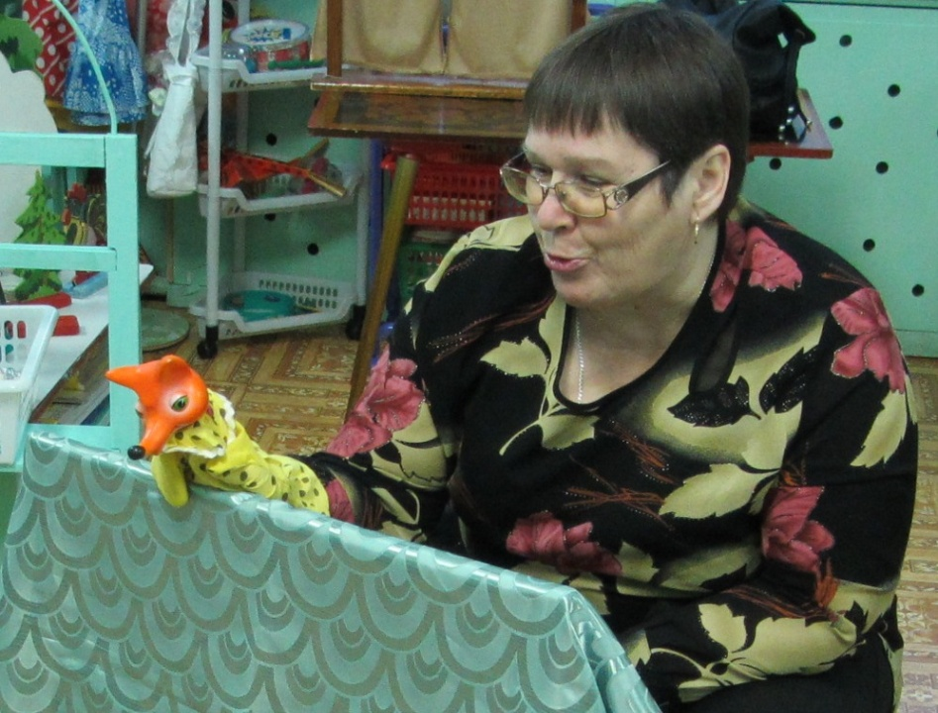

Лиса: Я зимы не боюсь,

          В шубу тёплую ряжусь.

          Хвост, красивый какой –

          Мне он нравится самой,

Живу в норе. Там сплю, отдыхаю, а затем охотиться начинаю.

Ищу мышку полевую или живность, какую.

Хочу зайца поймать, но мне его не догнать.

Ладно, дети, побегу, может, всё же догоню.

 Ёжик: (появляется, пыхтит)

Зимой , я крепко сплю,

Зарывшись в тёплую нору.

Готовил с осени запас: грибы и ягоды припас  (уходит).

Зима: Волк зимой по лесу рыщет,

           И в лесу кого-то ищет.

(волк идёт, нюхает следы).

Волк: Кругом снегу намело,

          Не видать здесь никого.

Зима:  Мишка, здесь видать ходил и немного наследил. Что-то мишки не видать, видно он улёгся спать.  Мишка, мишка – хватит спать, выйди к детям поиграть.

Зима: Не идёт! Видно крепко уже спит,  давайте сами покажем, как мишка по лесу гулял.

**Пальчиковая игра под музыку**

**«Мишка косолапый по лесу гулял»**

Зима: Не просыпается мишка что-то у нас

           Может снежками его разбудим. Попробуем.

 (бросают снежки и говорят слова)

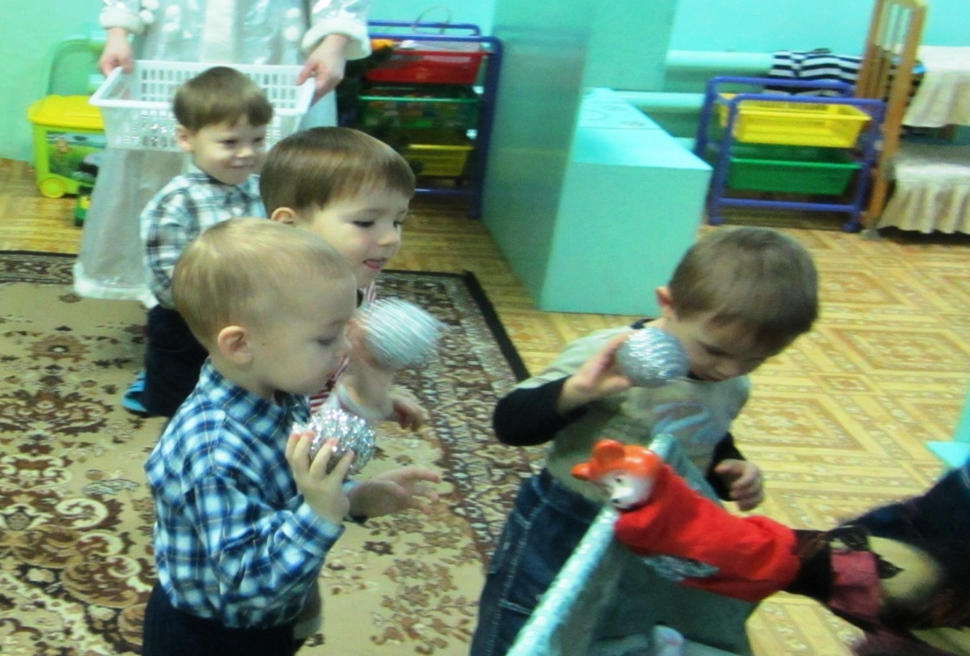

            Мишка, мишка хватит спать!

            Выйди с нами поиграть!

            Нас тут много, ты один,

             Спать тебе мы не дадим.  (Появляется мишка на ширме дети убегают на место.)

Медведь:  (рычит) Ну-ка, хватит здесь кричать. Вы мешаете мне спать.   (прячется за ширмой).

Зима: Мы с мишкой поиграли и посмотрели, как звери приготовились к зиме.

Но мне уже пора возвращаться, у меня ещё много дел. До свидания дети, счастливо вам отдохнуть зимой. А на прощание я хочу угостить вас вот этими снежными комочками.

Ведущий: Но, а нам ребята, пора в группу. Зимняя сказка не закончилась, она только начинается. Ведь зима только ещё вступает в свои права.

(дети  вместе с воспитателем уходят в группу)